NARAVOSLOVJE IN TEHNIKA – 8. 4. 2020

Poglej si spodnje sličice in jih poskusi povezati z besedami iz okvirčka.

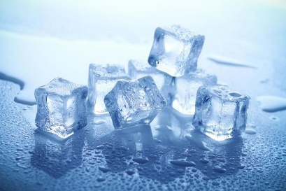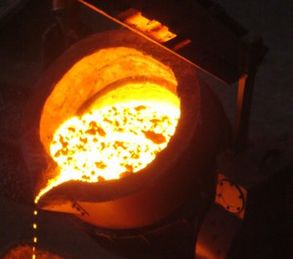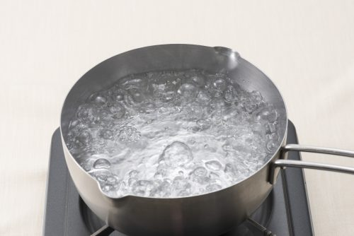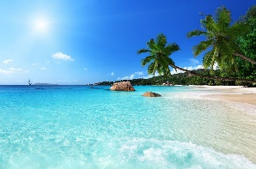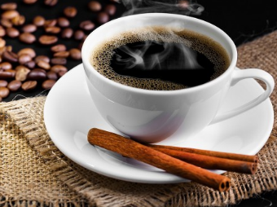
HLADNO | TOPLO | MRZLO | LEDENO | VROČE | VRELO | RAZBELJENO

Ali lahko naštetim besedam določiš približno temperaturo?
(Reši 1. nalogo v SDZ na strani 73)

Toploto ali mraz ali vročino lahko določimo z OBČUTKOM, IZKUŠNJO ali na OTIP. Lahko ji določimo približno temperaturo, če pa želimo vedeti natančno, jo moramo IZMERITI s termometrom.
Koža, naše čutilo, lahko določi ali je neko telo toplejše ali hladnejše od drugega.
Poskusi – z roko potipaj predmete iz različnih snovi (lesena miza, kovinska žlica, keramična skodelica, plastična skodelica...).
Z bosimi nogami nekaj časa stoj na ploščicah v kopalnici in nato še nekaj časa na parketu ali kakšni drugi talni oblogi, ki jo imaš v sobi. Občutiš razliko?
TEMPERATURA je lastnost telesa (tako kot na primer mehkoba, elastičnost...), ki jo merimo s termometrom.
To ne pomeni enako kot toplota.
TOPLOTA je oblika energije, ki prehaja iz toplejšega na hladnejše telo. Kako si poglejte na spodnjih fotografijah (ki hkrati prikazujejo kaj bom točno v tem trenutku počela ;)).
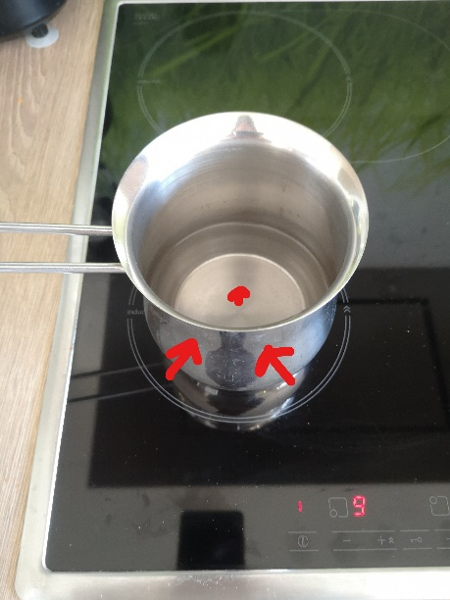  Toplota iz vroče kuhalne plošče prehaja v dno posode, iz posode pa v vodo, ki je v njej. | 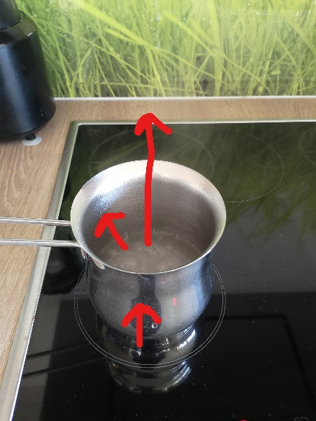Toplota iz plošče še vedno prehaja v posodo in vodo v njej, vrela voda toploto oddaja tudi v zrak in stene posode.
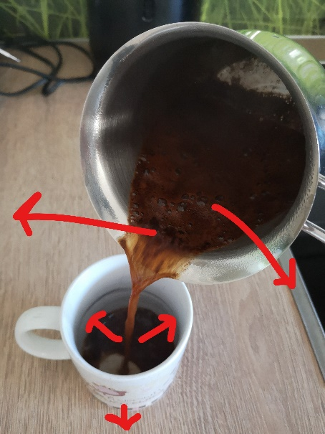  Toplota iz vroče kave prehaja v zrak in skodelico, iz skodelice pa na pult. | 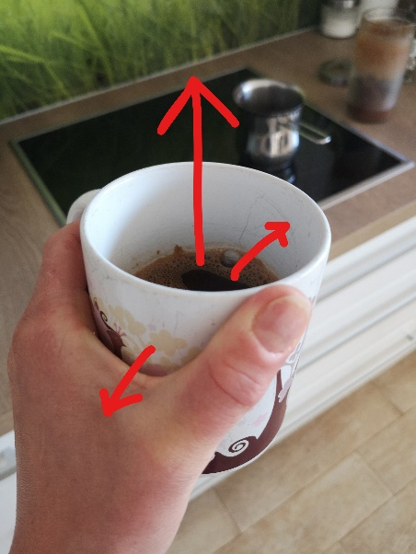  Toplota vroče kave prehaja v zrak in skodelico, od tam pa v moje dlani.

Sedaj, ko poznaš razlike med toploto in temperaturo, reši vaje v SDZ na strani 73 ter naredi tudi poskus. Če imate možnost, se o rezultatih v resnici pogovorite s sošolci (seveda samo preko ekrančkov!), če pa ne, pa poklepetajte o tem s kom iz družine.
Pa še zadnja naloga -
ZAPIŠI V ZVEZEK:
TEMPERATURA IN TOPLOTA (SDZ str. 73)

Temperatura je lastnost telesa. Merimo jo s termometrom.

Toplota je oblika energije.

Toplota vedno prehaja iz mesta z višjo temperaturo na mesto z nižjo temperaturo.

Upam, da je razlika med toploto in temperaturo jasna, naslednji teden pa se bomo s toploto poigravali še naprej!
Do takrat pa uživajte v pomladno VROČIH dnevih, HLADNIH napitkih in TOPLIH objemih!
UM

